函
受 文 者 | ： | 國際扶輪3490地區各扶輪社
發文日期 | ： | 2015年9月17日
發文字號 | ： | 國扶辦字第2015107號
附 件 | ： | 附件一 報名表
主 旨 | ： | 檢送國際扶輪3490地區國際扶輪友誼交換(RFE)計畫-泰國D3350，敬請各社社友踴躍報名參加，請查照。
說 明 | ：
一、國際扶輪3490地區與泰國D3350進行扶輪友誼交換，藉由兩地區的社友及寶（尊）眷互相拜訪，體驗兩國文化並促進國際友好與和平。
二、相關內容說明如下：
1.參訪名額：8名–限扶輪社友或寶（尊）眷(略通英語或泰語者)
2.參訪日期：暫定2015年10月15日至2015年10月19日，共計5天4夜
3.回訪日期：暫定2016年4月份（由此次參加交換者負責全程接待）
4.費 用：全數由此次參加交換者自行負擔。
5.報名時請檢附：
①申請表一份 (須所屬扶輪社社長簽名)。
②預繳部份旅費新台幣貳萬元整，報名之後如無故退出恕不退費。
③最近3個月內彩色半身相片(電子檔)。
三、受理截止日：2015年9月29日前經由各社辦理報名。
四、請將報名表e-mail郵寄到地區辦公室，報名採預繳旅費優先順序辦理，額滿為止。
五、預繳部份旅費匯款帳戶如右
戶名： 許秋玉
銀行：合作金庫銀行 (006) 迴龍分行
帳號：1117765218339
附註:如有未明之處,請逕洽地區扶輪友誼交換(泰國D3350)—土城山櫻社RFE秘書 Joyce 電話:02-22603700，手機:0983557371

副本：總監當選人、總監提名人、前總監、各分區助理總監、地區副秘書
地區總監： | 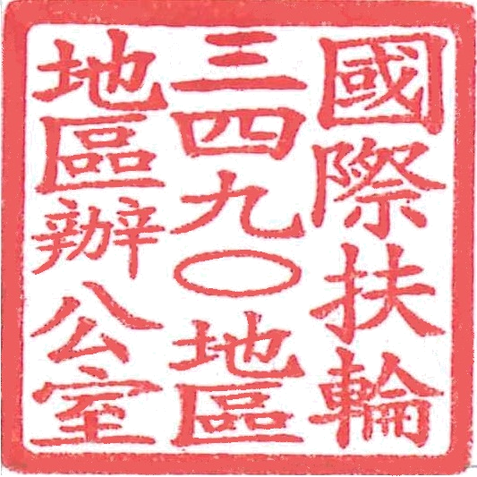邱添木
地區RFE主委: | 蔣家鈴

